


Název školy: | Střední škola sociální PERSPEKTIVA a Vyšší odborná škola, s.r.o.
Adresa: | Mírová 218/6, Dubí III Pozorka
Název projektu | KLÍČE K POZNÁVÁNÍ
Registrační číslo projektu: | CZ.1.07/1.5.00/34.0928
Šablona: | II/2 Inovace a zkvalitnění výuky cizích jazyků na středních školách
Název a číslo materiálu: | VY_22_INOVACE_NJ3A_28
Vytvořeno: | 7. 8. 2013
Autor: | Mgr. Miroslav Stojčenko
Vyučovací předmět: | Německý jazyk
Ročník: | III.
Anotace: | Tento pracovní list slouží k procvičení slovní zásoby, která se týká tématu „Drogy a závislost“.
Klíčová slova: | Droge  Abhängigkeit  Jugend  Folgen  rauchen
Výsledky vzdělávání dle RVP: | Vhodně používá odbornou slovní  zásobu vztahující se ke studijnímu oboru.  Vyjadřuje ústně i písemně svůj názor k danému tématu.
Typ interakce: | Aktivita
Druh výukového zdroje | Pracovní list
Zdroje: | www.office.microsoft.com

- Rauchen – lesen sie den kurzen Text und versuchen Sie die Fragen zu beantworten.

Die meisten Kinder probieren ihre erste Zigarette ca. mit 11 oder 12 Jahren. Leider wird für viele Rauchen zu einer lebenslangen Abhängigkeit. Jeden Tag beginnen mehr als 3000 Kindern regelmäßig zu rauchen. Etwa eine Drittel von ihnen stirbt später an eine Krankheit, die vom Rauchen verursacht wird.
- Warum beginnen Kinder mit Rauchen?
- Wo bekommen die Kinder ihre erste Zigarette?
- Was können die Eltern machen, damit ihre Kinder nicht rauchen?

- Rauchen – Wie eine Zigarette abzulehnen?
Geben Sie die Sätze in richtige Reihenfolge und bilden Sie so
einen Dialog.

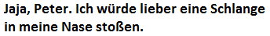
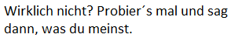
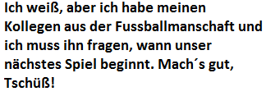
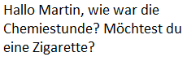

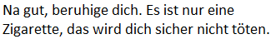

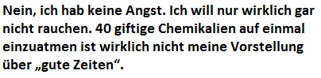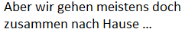
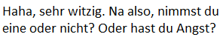
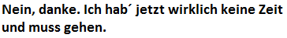

- Alkohol – Lesen sie die kurze Artikeln und beantworten Sie die Fragen.
In unserem Land und auch in einigen anderen Ländern kostet ein Bier weniger als Saft, Wasser oder Cola. Bier zu trinken – sogar bevor man 18 Jahre alt ist – finden die meisten Menschen als normal. Nach einer Studie über Alkoholismus von Minderjährigen in 35 Ländern, dreizehnjährigen Jungs aus Tschechien gelten als größte Trinker. Tschechischen Mädchen gehörte der dritte Platz, hinter Russland und Italien.
Wenn man eine „Gedächtnislücke“ hat heißt das, dass Ihr Gehirn beschädigt wurde. Es passiert, wen man zu viel Alkohol trinkt und kann sich nicht erinnern, was passiert ist.

Die Wissenschaftler haben vor kurzer Zeit erfahren, dass Alkohol und Nikotin bestimmte Teile des Gehirns beschädigt, vor allem bei Kindern und Jugendlichen und nicht bei den Erwachsenen. Wieso? Weil diese Teile noch nicht ganz fertig sind und entwickeln sich noch.

- Ist Alkohol eine Droge wie Marihuana oder Opiate?
- Haben Sie schon Alkohol getrunken? Wann war es zum ersten mal?
- Haben Sie es schon mal versucht, ein alkoholisches Getränk zu kaufen? Wenn ja, hat Sie jemand gefragt, wie alt sie sind?
- Waren Sie schon betrunken? oder jemand von ihren Freunden?

- Diskussion – bilden Sie zwei Gruppen und diskutieren Sie:

Wenn man einmal eine Droge versucht, muss er nicht abhängig werden. Stimmt das?

